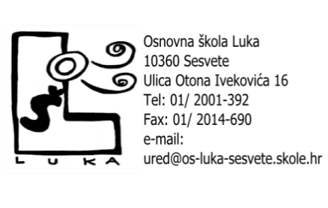
KLASA: 600-01-01/26-02/04
URBROJ: 251-459/04-26-1
Sesvete, 10. ožujka 2026.

POZIV NA 13. SJEDNICU ŠKOLSKOG ODBORA
OSNOVNE ŠKOLE LUKA

Pozivamo Vas na 13. sjednicu Školskog odbora Osnovne škole Luka, Ulica Otona Ivekovića 16, Sesvete, koja će se održati 16. ožujka 2026. godine
(ponedjeljak) u 18.30 sati u uredu ravnateljice.

DNEVNI RED:
- Usvajanje zapisnika s 12. sjednice Školskoga odbora
- Financijski plan i Plan nabave za 2026. godinu
- Davanje prethodne suglasnosti na zapošljavanje pomoćnika u nastavi (određeno, nepuno radno vrijeme, do kraja školske godine 2025./2026.)
- Pitanja i prijedlozi

Predsjednica Školskog odbora
Gordana Matolek Veselić, v.r.

